历史模拟测试
(时间:90分钟 满分:100分)
一、选择题(本大题共20小题,每小题2分,共40分)
1.传说是人们世代口耳相传保留下来的历史叙述。下列与禅让制密切相关的是( )
A.炎黄战蚩尤
B.黄帝建宫室
C.舜让位于禹
D.鲧治理洪水
解析:舜根据公共推举和选贤与能的原则,让位于治水有功的禹,这种产生部落首领的方式是禅让。故选C项。
答案:C
2.面对春秋战国时期周王室衰微、诸侯争霸的乱局,不同流派的知识分子提出了不同的治世药方。秦统一全国的历史证明,哪一种药方更“对症”当时的社会形势( )
A.儒家:为政以德,仁政治国
B.墨家:互助互爱,反对侵略
C.法家:提倡法治,中央集权
D.道家:顺其自然,无为而治
解析:春秋战国时期,王室衰微、政局动荡、战乱不断,因此法家提出的“法治”“中央集权”更有利于社会走向稳定。故选C项。
答案:C
3.学者陈旭麓在《近代中国社会的新陈代谢》中说:“在当时(隋唐时期)的条件下,这是一大发明。这种制度提供了布衣(平民)可以做宰相,可以为公卿,可以参政的机会。于是而有政治上社会对流的可能性。由此,官僚政治获得了非常大的弹性。”该“制度”指的是( )
A.察举制 B.九品中正制
C.科举制 D.内阁制
答案:C
4.“政启开元,治宏贞观”是郭沫若对下列哪一帝王统治的正确评价( )
A.隋文帝 B.唐太宗
C.武则天 D.唐玄宗
答案:C
5.北宋沈括在《梦溪笔谈》中写道:“若止印三二本,未为简易。若印数十百千本,则极为神速。”材料中的“极为神速”主要得益于( )
A.北宋城市商业的繁荣
B.造纸术的重大改进
C.瓦肆的出现
D.活字印刷术的发明
解析:北宋毕昇发明活字印刷术,大大提高了印刷的速度。故选D项。
答案:D
6.读中国历史年表(局部),下列史实与朝代搭配相符的是( )
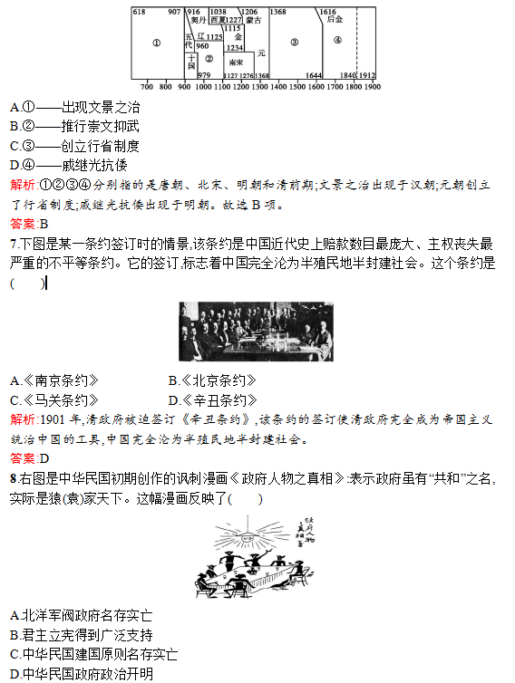
解析:漫画反映了中华民国名义上为民主共和,实际上是袁世凯独裁专制,即中华民国建国原则名存实亡。故选C项。
答案:C
9.电视连续剧《彭德怀元帅》展示了彭德怀元帅波澜壮阔的革命生涯。下列战役属于他指挥的是( )
A.卢沟桥抗战 B.平型关大捷
C.台儿庄战役 D.百团大战
解析:1940年秋,八路军总部在彭德怀指挥下发动百团大战,破袭日军交通线,摧毁敌人交通线两侧及抗日根据地内的日伪据点,给日军以沉重打击。故选D项。
答案:D
10.经济统计数据是史学研究的重要资料。观察下图,推动江苏省GDP增长的最主要原因是( )
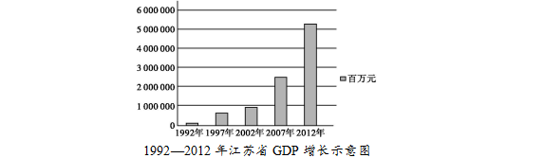
A.南通和连云港沿海港口城市的开放
B.上海浦东开发开放带来的推动作用
C.中国加入世界贸易组织积极融入经济全球化
D.社会主义市场经济体制的确立与完善
解析:解答本题注意图中开始时间为1992年,这一年召开了中共十四大,提出建立社会主义市场经济体制的目标,这有利于实现经济的协调发展和高速增长。故选D项。
答案:D
11.1997年7月1日,董建华致辞说:“香港特别行政区政府将竭尽全力,保持香港一贯的生活方式,维持香港的自由经济体系……确保国际大都会的活力。”此时中国( )
A.提出“一国两制”构想
B.对香港恢复行使主权
C.中英谈判解决了香港问题
D.对澳门恢复行使主权
答案:B
12.从图1到图2的变化,表明了各种票证逐步淡出历史舞台,象征着一个“新阶段”的来临。“新阶段”是指( )
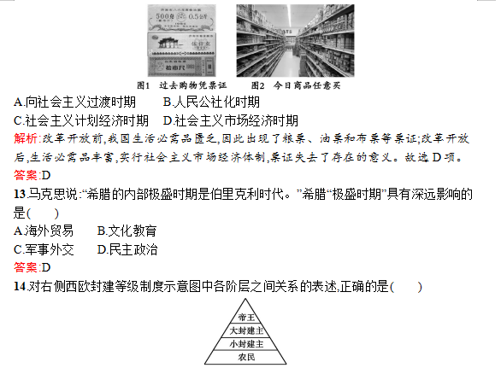
A.大小封建主都是帝王的直接附庸
B.小封建主通过服劳役和耕种的方式向帝王效忠
C.大小封建主之间构成领主与附庸的关系
D.各阶层之间没有严格的等级限制
答案:C
15.亚当·斯密曾指出,美洲的发现和经由好望角抵达东印度的航线的开辟,是人类历史上最伟大、最重要的两件事。这样评价是因为这两个事件使( )
A.世界开始连成一个整体
B.西欧获得了急需的金银
C.世界贸易中心转至美洲
D.西欧拥有新的殖民航线
解析:新航路开辟后,从欧洲到亚洲、美洲和非洲等地的交通往来日益密切,世界开始连成一个整体。故选A项。
答案:A
16.纵观中日两国的近代历史,戊戌变法和明治维新具有很多相似之处。下列表述最恰当的是( )
A.都向西方学习,确立了君主立宪制
B.都颁布了资产阶级性质的成文宪法
C.都是为挽救民族危机而进行的改革
D.都改变了落后面貌,走上了扩张道路
解析:戊戌变法和明治维新都是在民族危机严重的情况下进行的。戊戌变法没有颁布资产阶级性质的成文宪法,没有确立君主立宪制,也没有改变中国落后面貌。故选C项。
答案:C
17.下列组合不正确的是( )
A.贝多芬——《英雄交响曲》
B.但丁——《神曲》
C.达尔文——《物种起源》
D.牛顿——相对论
解析:相对论是爱因斯坦的成就。故选D项。
答案:D
18.邓小平说:“社会主义究竟是个什么样子,苏联搞了很多年,也并没有完全搞清楚。可能列宁的思路比较好……”邓小平认为在进行社会主义经济建设时,列宁比较好的“思路”是( )
A.进行十月革命 B.实行新经济政策
C.实行苏联模式 D.实行赫鲁晓夫改革
答案:B
19.“今天,我们真正实现了真正的主权、真正的尊严和真正的自豪……今天我们说,我们的财富已经归还给我们了。”纳赛尔的演说中,“财富已经归还给我们”的含义是( )
A.1952年埃及赢得真正独立
B.1956年埃及宣布收回苏伊士运河主权
C.1990年纳米比亚独立
D.1999年底巴拿马收回巴拿马运河的全部主权
解析:解答本题的切入点是“纳赛尔”“我们的财富”。1956年,埃及宣布将苏伊士运河收归国有。故选B项。
答案:B
20.“马克思说过,科学技术是生产力,事实证明这话讲得很对。依我看,科学技术是第一生产力。”人类历史上发生的三次科技革命的共同影响不包括( )
A.推动了社会生产力的发展
B.改变了人们的生活方式
C.加强了世界各地的联系
D.推动了世界经济格局的多极化
答案:D
二、非选择题(本大题共4小题,第21题14分,第22题17分,第23题15分,第24题14分,共 60分)
21.阅读下列材料,回答问题。
材料一 秦始皇开始将早先取得辉煌成功的法家学说应用到全中国,他还通过统一度量衡和货币来实现经济集中化。
——摘编自[美]斯塔夫里阿诺斯《全球通史》
(1)战国时期,法家的代表人物是谁?(1分)
材料二 秦汉时期的中央统治者,为了有效地维护“大一统”,都对统治思想进行了选择,用以规范、整齐全国上下的思想。
(2)秦汉统治者是如何“规范、整齐全国上下的思想”的?(2分)
材料三 (唐)太宗谓侍臣曰:“为政之要,唯在得人……今所任用,必以德行、学识为本。”
——《贞观政要》
(唐)太宗问魏征:“何谓明君暗君?”征曰:“君之所以明者,兼听也。其所以暗者,偏信也……”太宗以为然。贞观初,(唐太宗)尝谓公卿曰:“人欲自照,必须明镜。主欲知过,必藉忠臣……”
——《贞观政要》
(3)材料三体现了唐太宗的哪些执政理念?请各举一例说明他是如何践行这一理念的。(4分)
材料四 罢丞相不设,析中书省政归六部,以尚书任天下事,侍郎贰(副)之。而殿阁大学士只备顾问,帝方自操威柄,学士鲜所参决。
——《明史》
(4)材料四中的“帝”指哪位皇帝?请指出丞相这一官职设立和废除的朝代。(3分)
材料五 故宫导游说:“这个不起眼的偏房(右图),在雍正时代及以后的清朝政治生活中,成了这个王朝的权力中心。”
(5)导游所说的“偏房”指的是哪一机构?这一机构的设立标志着什么?(2分)
(6)结束我国两千多年封建帝制的标志性事件是什么?(2分)
参考答案:(1)韩非。
(2)秦:焚书坑儒。汉:接受董仲舒的建议,“罢黜百家,独尊儒术”;在长安设立太学,推行儒家教育。
(3)任用贤才,任用房玄龄为相(或任用杜如晦为相);善于纳谏,重用敢于直言的魏征。
(4)明太祖朱元璋。设立:秦朝;废除:明朝。
(5)军机处。标志着封建君主集权进一步强化。
(6)辛亥革命。
22.阅读下列材料,回答问题。
【探索之路】
材料一 在向近代文明的转型中,世界力图“改变中国”,我们自己也在内部改变。无论是李鸿章,还是康有为,无论是孙中山,还是毛泽东都在尝试利用各种方法,从内部改变着中国,不断催生着一个崭新的中国。
——摘编自裴钰《改变中国——
鸦片战争英国出兵170周年反思》
(1)请分别写出李鸿章、康有为、孙中山探索近代化道路的事件名称。(3分)
【革命之路】
材料二
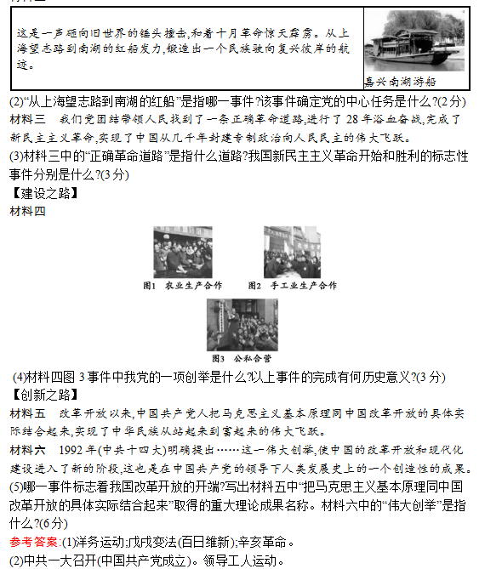
(3)农村包围城市、武装夺取政权的革命道路。五四运动;中华人民共和国的成立。
(4)赎买政策。实现了把生产资料私有制转变为社会主义公有制的任务;我国初步建立起社会主义的基本制度(我国从此进入社会主义初级阶段)。
(5)中共十一届三中全会的召开。邓小平理论。提出建立社会主义市场经济体制。
23.中国近现代外交折射出中国国际地位的变化。阅读下列材料,回答问题。
材料一 17世纪后期至18世纪末,是中国清朝的鼎盛时期,史称“康乾盛世”。那个时期,中国的工业产量位居世界前列。但正是在这个时候,欧洲诸国先后开始了近代资产阶级革命和产业革命……而中国当时的统治者对这一历史性大变革却茫然无知。
(1)“产业革命”指什么?材料一中,中国对“历史性大变革却茫然无知”带来了什么结果?(5分)
材料二 20世纪50年代,中华人民共和国积极同邻近国家和新兴独立国家发展友好关系,参加了一系列外交活动并产生了积极的影响,国际政治舞台开始有了“中国的声音”。
(2)20世纪50年代,国际政治舞台上“中国的声音”主要指什么?(4分)
材料三 40年的历史告诉我们,中美关系健康稳定发展对两国至关重要,对亚太地区乃至世界的和平、稳定、繁荣至关重要,宽广的太平洋两岸有足够空间容纳中美两个大国。
——摘编自习近平访美讲话(2012年)
(3)“40年”前推动中美关系改善的重大事件是什么?请举例说明中美两国在亚太这个宽广的舞台上合作共赢的事例。(4分)
(4)请你谈谈对“合作共赢”的认识。(2分)
参考答案:(1)工业革命。鸦片战争后清政府被迫签订丧权辱国的《南京条约》,中国开始沦为半殖民地半封建社会;1901年清政府被迫签订《辛丑条约》,中国完全沦为半殖民地半封建社会。
(2)和平共处五项原则,“求同存异”方针。
(3)尼克松访华或签署中美《联合公报》。1942年发表《联合国家宣言》,中美等国合作结成世界反法西斯联盟;1991年中国加入亚太经合组织,中美两个大国都是亚太经合组织重要成员。(任举一例即可)
(4)只有团结合作,才能实现共赢;合则两利,斗则俱伤;相互尊重;团结协作;平等协商;互利互惠;共同维护世界和平与安全等。
24.美国虽然只有二百多年的历史,却演绎了大国崛起的奇迹,成为当今最发达的资本主义国家,在世界上具有重要影响。美国的崛起令人深思。某班历史研究性学习小组拟开展主题为“美国的崛起”的探究活动。请你积极参加,并完成下列探究问题。
【阅读资料】
材料一 在华盛顿,林肯纪念堂和华盛顿纪念碑遥遥相望,有人说是华盛顿创立了美国,林肯拯救了美国。
材料二 8年前,当这个共和国的生命似乎由于命中注定的恐惧而停止时,我们已经证明这不是真的。我们曾处于恐惧之中,但是,我们采取了行动。我们迅速、大胆、果断地采取了行动。
——罗斯福总统就职演说(1941年1月20日)
材料三 第二次世界大战后初期,美国的工业产量占整个资本主义世界的一半以上,黄金储备更是达到四分之三。20世纪90年代以后,美国进入新经济时代。
【回顾知识】
(1)材料一中“华盛顿创立了美国”是通过什么战争来实现的?(1分)
(2)材料二中“8年前的恐惧”指的是什么?为此美国采取了什么大胆、果断的行动?(2分)
(3)根据材料三,概括指出第二次世界大战后美国的世界经济地位,并指出美国新经济的主要特征是什么。(4分)
【探究问题】
(4)材料一中有人说是“林肯拯救了美国”,你同意这个观点吗?说出你的理由。(5分)
(5)综合上述材料和问题,借鉴美国崛起的经验,请你为实现中华民族的伟大复兴,提出两条建议。(2分)
参考答案:(1)美国独立战争。
(2)1929—1933年资本主义世界经济大危机。加强国家对经济的干预和指导(答罗斯福新政或实行新政亦可)。
(3)第二次世界大战后,美国成为世界上经济实力最强大的国家。信息化、全球化。
(4)同意。林肯颁布《解放黑人奴隶宣言》,废除了奴隶制度,防止了美国的分裂,维护了美国统一。
(5)坚决维护国家主权和独立;坚决维护国家的统一,反对国家分裂主义;重视教育和科技创新;国家政策要与时俱进,适时调整。

